Муниципальное бюджетное общеобразовательное учреждение

Средняя общеобразовательная школа №5

**ИНДИВИДУАЛЬНЫЙ ПРОЕКТ**

МАТЕМАТИЧЕСКИЕ РАСЧЁТЫ ПОТРЕБЛЕНИЯ И ЭКОНОМИИ ВОДЫ

Работу выполнила:

ученица 10 «Б» класса

Юртайкина Мария Денисовна

Руководитель: Нирупова Р.Р.

учитель математики

Пензенская область, г.Кузнецк, 2022 г

**Содержание**

Введение 3

1. Биологическая роль воды 5

2. Современное состояние воды 6

3. Сравнительный анализ расхода воды в быту 7

4. Статистические расчеты потребления воды 9

4.1. Средние расчёты по использованию воды при чистке зубов 9

4.2. Средние расчёты по использованию воды при принятии ванны или душа 10

4.3. Средние расчёты по использованию воды при мытье посуды 10

4.4. Средние расчёты по использованию воды при стирке белья 10

5. Анкетирование «Потребление и экономия воды» 10

6. Математические понятия и расчеты, необходимые для выполнения работы 13

Заключение 15

Литература 16

Приложение А 17

Приложение Б 18

Приложение В 19

Приложение Г 21

Приложение Д 23

# **Введение**

Вода — самое распространенное, уникальное и удивительное вещество в природе. Среди всех веществ, присутствующих на земле, вода благодаря особым своим свойствам занимает исключительное положение в природе и играет особую роль в существовании органической жизни.

Человеку каждый день необходима вода: использование для пищевых и питьевых нужд, для поддержания в надлежащем порядке и чистоте своего тела, одежды, жилища и места обитания.

Прежде чем стать пригодной для питья, вода из открытых источников должна пройти тщательную очистку на станциях водной подготовки с помощью бытовых фильтров. Это надёжный барьер на пути вредных примесей. По-настоящему чистой питьевой воды на Земле осталось крайне мало, и количество таких источников с каждым годом неуклонно сокращается. В большинстве случаях, для водообеспечения населения используются поверхностные и подземные воды.

Проблема: Неразумное и нерациональное потребление воды человеком несмотря на то, что запасы пресной воды с каждым годом уменьшаются.

Актуальность: Вода — не только ценный, но и относительно дорогой ресурс, который нужно беречь. Нерациональное использование воды может существенно увеличить расходы на коммунальные услуги.

Цель: Нахождение путей экономии и способов сокращения расходов пресной воды посредством математических расчётов.

Методы, которые использовались в работе:

* анкетирование,
* математические расчеты,
* сравнительный анализ,
* анализ научной литературы.

Для достижения этой цели были поставлены следующие задачи:

-убедиться, что расходы воды в обычном режиме гораздо больше расходов воды в режиме экономии;

-произвести математические расчеты потребления и экономии воды;

-определить пути экономии воды и доказать с помощью математических расчетов их эффективность в домашних условиях.

Объект исследования: Вода.

Предмет исследования: Математические расчеты рационального использования воды в быту.

Научная новизна данной работы определяется изучением расхода воды в сутки в домашних условиях и перспектив ее экономии.

## **1. Биологическая роль воды**

Вода — уникальное вещество и все её аномальные свойства: высокая температура кипения, значительная растворяющая и диссоциирующая способность, малая теплопроводность, высокая теплота испарения и другие обусловлены строением её молекулы и пространственной структурой.

Роль воды в жизни человека неоспоримо высока. И это легко доказать на элементарном примере. Достаточно лишь поинтересоваться, на сколько процентов человек состоит из воды. Цифры окажутся удивительными: тело каждого из нас содержит примерно 70-80% воды. И вода есть везде: начиная от мозга и заканчивая мышечной тканью. Вода и человек неразрывно связаны друг с другом.

Вода и её бесконечный круговорот в природе во многом определяют глобальный климат. Проблема сохранения качества воды является на данный момент самой актуальной. Науке известно более 2,5 тыс. загрязнителей природных вод. Это пагубно влияет на здоровье населения и ведет к гибели рыб, водоплавающих птиц и других животных, а также к гибели растительного мира водоёмов. При этом не только ядовитые химические и нефтяные загрязнения, избыток органических и минеральных веществ, поступающих со смывом удобрений с полей, опасны для водных экосистем.

## **2. Современное состояние воды**

Россия — страна с богатейшими водными ресурсами. Именно в ней сосредоточено 22% мировых запасов пресной воды. Однако по назначению используется не более 2-х %.

На сегодняшний день проблема экономии чистой питьевой воды актуальна как никогда. Над нашей планетой нависла угроза истощения питьевой воды.

В последнее время население Пензенской области города Кузнецка все чаще стало задумываться о качестве воды. Несмотря на столь удручающие факты, ситуация не является абсолютно критической. Благодаря современным системам очистки более 60% населения Кузнецка пользуются водой, очищенной муниципальным унитарным предприятием города Кузнецка «Водоканал» в полном соответствии с российскими и международными нормами. Вода в процессе транспортировки вторично загрязняется, проходя по старым трубам. Поэтому многие жители города вынуждены использовать домашние бытовые фильтры для очистки воды, а для питья и приготовления пищи используют бутилированную и родниковую воду. Это очень дорого и трудозатратно, из-за чего доступно далеко не каждой семье, проживающей в Кузнецке. При том, что расход воды в некоторых случаях колоссальный.

## **3. Сравнительный анализ расхода воды в быту**

В быту вода — средство санитарии и гигиены, участник химических реакций. Норма водопотребления на одного человека существенно разная по отдельным городам. Если говорить о 7,92 миллиардах людей, населяющих планету Земля, то сразу станет ясно, почему возникают проблемы с питьевой водой даже в самых малых регионах планеты.

Именно поэтому было принято решение вычислить, какое количество воды использует 1 человек в моей семье и сравнить эти показания со средним количеством, расходуемым на 1 человека в развитых странах.

1. Для этого были проведены необходимые замеры расхода воды: был включен водопроводный кран на кухне с тем напором воды, с которым обычно моет посуду 1 человек в моей семье. Затем подставили под струю воды литровую банку и засекли время, за которое банка заполнится водой. Результат: t=1мин. Аналогично определили время при работе душа. Результат: t=2 мин. Заполнили ведром ванну и определили ее вместимость в литрах. Результат: 170 л. Воспользовались средними данными для смыва туалетного бачка — 11 л, работы стиральной машины — 45 л. Для расчета расхода воды на приготовление пищи заполнили 3-5 трехлитровых банок водопроводной водой (в расчете на 1 день) и использовали только эту воду. В конце дня измерили, сколько воды осталось в банках, и рассчитали расход для приготовления пищи.

2. В течение месяца заполняли показания по использованию воды в моем доме. Результат: за 1 месяц — 2240 л.

3. Чтобы определить ежедневный расход воды на 1 человека в нашей семье, потребовалось подсчитать общее количество воды, используемое в первый, во второй, третий дни:

V1+V2+V3=319,5 л.

4. Затем применить формулу для определения среднего количества воды (в литрах):

$V_{ср}=\frac{V_{1}+ V_{2}+V_{3}}{3}$

Vср =319,5:3=106,5 л.

5. В конце сравнили ежедневное количество используемой воды на 1 человека в моей семье со средним количеством, расходуемым на 1 человека в развитых странах. Результат: развитые страны потребляют от 150 до 400 литров в сутки на одного человека, при норме потребления от 105 до 175 литров. В моей семье 1 человек ежедневно использует 106,5 л.

Для наглядности была создана таблица, отражающая значения, которые были получены в ходе исследования (Таблица А.1).

## **4. Статистические расчеты потребления воды**

Необходимо изучить расходы воды на разные хозяйственные нужды, личную гигиену. Чтобы провести эксперимент, были взяты ежедневно используемые потребности человека:

-чистка зубов,

-принятие ванны или душа,

-мытье посуды,

-стирка.

### **4.1. Средние расчёты по использованию воды при чистке зубов**

Рациональная гигиена полости рта с использованием зубной щетки и пасты является неотъемлемой частью общей гигиены человека. При чистке зубов важно выключать кран с водой. Ведь, когда человек чистит зубы при включенной воде, то расходуется 3,5 литра воды. А при использовании стакана достаточно лишь 1 литра воды.

Вывод: если чистить зубы, ополаскивая рот водой из стакана, то можно сэкономить за один раз 2,5 л воды, за неделю 49-14= 35 л, за месяц 210-60=150 л, за год 2555-730=1825 л. А если семья состоит из трех человек, то можно сэкономить 3*1825=5475 л воды в год. А за год разница количества использованной воды с применением стакана будет в 3,5 раза меньше, чем количество воды из-под крана (Таблица Б.1).

### **4.2. Средние расчёты по использованию воды при принятии ванны или душа**

Для приема ванны потребовалось 200 литров чистой воды, а при мытье в душе было необходимо 70 л воды. Один прием душа сокращает потребление воды в 3-5 раз.

Вывод: чтобы рационально использовать воду, необходимо принимать душ, а не ванну. В результате можно сэкономить до 19200-6720 = 12480 литров в год на одного человека (Таблица Б.2).

### **4.3. Средние расчёты по использованию воды при мытье посуды**

В результате мытья посуды под проточной водой было использовано 10 литров воды. Если воспользоваться миской, то количество использованной воды уменьшится в 0,5 раза.

Вывод: при мытье посуды не держите постоянно кран открытым. За один год рационального использования воды можно сэкономить 3650-1825=1825 л (Таблица Б.3).

### **4.4. Средние расчёты по использованию воды при стирке белья**

В быту очень важно экономить воду при стирке белья. Во время уборки нужно не позволять воде литься из крана постоянно, необходимо выключать воду, если нет необходимости.

Вывод: во время стирки намного лучше использовать таз или другую ёмкость, ведь расход воды за один раз уменьшается в 0,5 раз. За месяц можно сэкономить 400-200=200 л, а за год 4800-2400=2400 л воды (Таблица Б.4).

## **5. Анкетирование «Потребление и экономия воды»**

Вода... Без неё не существовало бы жизни на Земле. Монгольская пословица гласит: «Человек не ценит воду до тех пор, пока не иссякнет источник». Простая пресная вода стала одним из самых ценных ресурсов в мире. Обычно о воде не задумываются тогда, когда ее достаточно. Безусловно, ресурсы пресной воды надо беречь.

А если бы вода была с неприятным запахом и мутной? Будет ли человек ее пить? Если нет, то перестанет существовать. Как тогда быть, что делать? Именно в такой ситуации может оказаться всё человечество. Люди сами создают себе проблему, бездумно выбрасывая отходы в воду, тем самым загрязняя её, и ухудшая свою среду обитания, что может привести к гибели всего живого. Между прочим, Россия по ресурсам пресных вод занимает ведущее место в мире, только в Байкале сосредоточено примерно 20% мировых запасов озёрной пресной воды и более 80% запасов России. Что может предпринять обычный человек? Ответ напрашивается сам — начать экономить воду. А как? Безусловно, нужно закрывать плотно кран, чтобы вода попросту не капала, поставить счётчики на воду и многое другое. И вот здесь-то и начинаются мелкие проблемы. Порой человек так торопится, что забывает об этих элементарных правилах, там не закроет, там не выключит, и вот так вода и уходит в никуда, например, капание воды из крана — это потеря до 24 л в сутки (720 л в месяц). Для того, чтобы выяснить, знают ли учащиеся о необходимости экономии воды, был проведён опрос.

Анкета состояла из шести вопросов-утверждений с выбором (Да/Нет) (Таблица В.1). Она проводилась в электронном формате, что в дальнейшем намного облегчило подсчёт голосов (Рисунок В.2). Для удобства был создан QR-код (Рисунок В.3). Стоило лишь навести камеру на него, и сразу же появлялась ссылка на опрос. Кроме того, был создан буклет, который состоял из вопросов, представленных в анкете, и памятки (Рисунок В.4). Всего было опрошено 45 учеников.

По результатам ответов на первый вопрос-утверждение стало ясно, что 78% учащихся задумываются о качестве воды, а 22% — нет (Диаграмма Г.1). Получается, что большинство небезразлично относится к качеству воду, к ее оттенку, запаху или привкусу.

Результаты второго и четвертого вопроса совпали (Диаграмма Г.2 и Диаграмма Г.4). Оказывается, что 88% учеников выключают воду, когда чистят зубы, а также в целях экономии воды, принимают душ, а не ванну. Таким образом, большая часть проголосовавших задумывается о дальнейших запасах воды и готовы экономить воду ради блага страны в будущем.

Согласно ответам на третий вопрос стало ясно, что лишь 67% учащихся не моют фрукты в миске (Диаграмма Г.3). Но нашлись и те, которые считают такой способ разморозки продуктов эффективным, потому что таким образом можно тщательнее очищать плоды от песка и грязи.

На предпоследний вопрос 65% учащихся ответили отрицательно, а 35% — положительно (Диаграмма Г.5). Это значит, что многие из них не размораживают продукты под струёй воды, а заранее перекладывают их из морозильной камеры в холодильник.

И по результатам последнего вопроса выяснилось, что из 45 опрошенных, примерно 10 человек даже не задумывались о разумном использовании воды и не планируют её экономить (Диаграмма Г.6).

Важно помнить, что экономия воды не только помогает в деле сохранения природных ресурсов, но и снижает расходы граждан. По данным различных источников сократить расход воды возможно до 40%, при этом комфортность жизни человека не снижается. В большинстве своём ученики согласны с положительным эффектом от экономии водных ресурсов.

Таким образом, можно сделать вывод, что проблема экономии водных ресурсов актуальна для нашего города. Многие люди проявляют к ней интерес и на бытовом уровне стараются снизить потребление ресурса, используя разные способы.

## **6. Математические понятия и расчеты, необходимые для выполнения работы**

Задача: найти среднее количество литров горячей воды, которое тратят две семьи: семья Юртайкиных и Сидоровых. Состав семей различен: первая семья состоит из трёх человек, а вторая — из четырех. И выяснить, сколько литров горячей воды в среднем тратит вся семья за один день и за один месяц, сравнить полученные результаты. Округлить среднее количество литров горячей воды, которое тратит 1 человек в день в семье Юртайкиных и Сидоровых, до целого.

1. Выяснилось, что семья Юртайкиных в обычном режиме за один день использует 205 литров воды, за неделю — 1435л (205*7=1435), за месяц — 6150л (205*30=6150).

А семья Сидоровых за один день использует 273 литра воды, за неделю — 1911л (273*7=1911), за месяц – 8190л (273*30=8190).

1. Далее необходимо определить среднее количество горячей воды, которое тратят две семьи за один день и за один месяц:

$\frac{205+273}{2}=239 л.$— среднее количество горячей воды, которое тратят две семьи за один день.

$\frac{6150+8190}{2}=7170 л.$— среднее количество горячей воды, которое тратят две семьи за один месяц.

1. $\frac{205}{3}≈68,33≈68 л.$— среднее количество литров горячей воды, которое тратит 1 человек в день в семье Юртайкиных.

$\frac{273}{4}≈68,25≈68 л.$— среднее количество литров горячей воды, которое тратит 1 человек в день в семье Сидоровых.

Таким образом, можно сделать вывод, что за 1 день семья Юртайкиных тратит на 68 л воды меньше, чем семья Сидоровых, а за месяц — на 2040 л. На основе полученных результатов стало ясно, что среднее количество литров горячей воды, используемое 1 человеком в семье Юртайкиных равно среднему количеству литров горячей воды, которое тратит 1 человек в семье Сидоровых (Гистограмма Д.1).

При выполнении практической части работы необходимы были математические знания учебного материала, в том числе, как найти среднее арифметическое нескольких чисел. Для этого необходимо было:

1) сложить эти числа;

2) результат разделить на количество слагаемых:



Кроме того, в работе было применено правило округления чисел до целого. Чтобы округлить число до целого (или округлить число до единиц), надо отбросить запятую и все числа, стоящие после запятой. Если первая из отброшенных цифр 0, 1, 2, 3 или 4, то число не изменится. Если первая из отброшенных цифр 5, 6, 7, 8 или 9, то предыдущую цифру нужно увеличить на единицу.

# **Заключение**

Академик Александр Петрович Карпинский писал: «Вода — это самое драгоценное ископаемое. Вода – это не просто минеральное сырьё; это не только средство для развития промышленности и сельского хозяйства; вода — это действенный проводник культуры; это живая кровь, которая создаёт жизнь там, где её не было».

Природные богатства Земли постоянно истощаются, нанося невосполнимый ущерб природе. Для того, чтобы это предотвратить, нужно бережно к ним относиться, а значит, экономить их.

Без воды не могут существовать ни человек, ни животные, ни растения. Без воды немыслимо вообще ничто живое на земле. К середине XXI века проблема нехватки пресной воды может стать одной из важнейших. Запасы воды продолжают истощаться быстрыми темпами.

Вопрос экономии воды во многих странах решается на государственном уровне, хотя внести свой вклад в решение проблемы водных ресурсов под силу любому человеку.

Рациональное использование воды в быту ведет не только к экономии природных ресурсов, но и к увеличению семейного бюджета. Существуют способы и методы, приводящие к существенному сокращению бюджетных средств, затрачиваемых на оплату счетов за воду.

Таким образом, благодаря проведению математических расчетов и исследований, было доказано, что можно существенно сэкономить денежные средства, проводя комплекс водосберегающих мер. Эти расчеты принесут практическую пользу всем семьям, так как помогут существенно сэкономить бюджет.

Результаты исследования проявляют огромные масштабы проблемы. Не так мала, оказывается, капля воды. Сберечь одну каплю — значит, сберечь водные ресурсы для будущих людей.

# **Литература**

1. Мухина Л. И., Рунова Т. Г. «Система показателей для изучения и оценки воздействия человека на природу», М., 1980.
2. Соколов А. А., «Вода: проблемы на рубеже 21 века», 1986.
3. МУП "Водоканал": <https://kuzwater.ru>
4. Криксунов Е.А., Экология. - Москва, 1995г. -240с.
5. Б.В.Гнеденко «Математика в современном мире», Москва «Просвещение»
6. [www.ecoproblem.ru](http://www.ecoproblem.ru)

Приложение А



Таблица А.1

Приложение Б



Таблица Б.1



Таблица Б.2



Таблица Б.3



Таблица Б.4

# Приложение В

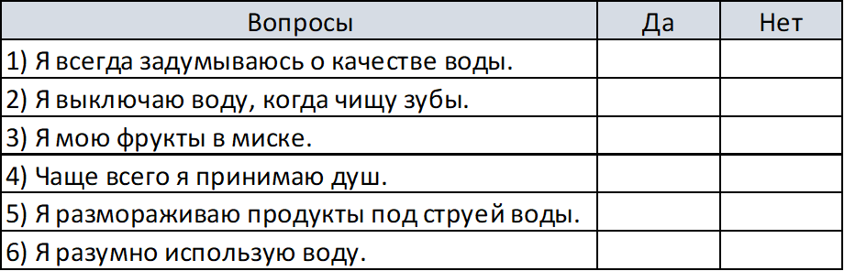

Таблица В.1

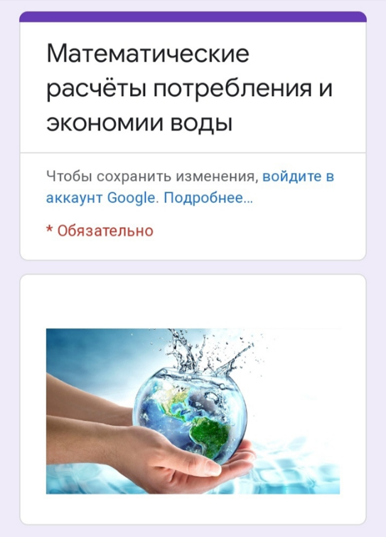

Рисунок В.2



Рисунок В.3

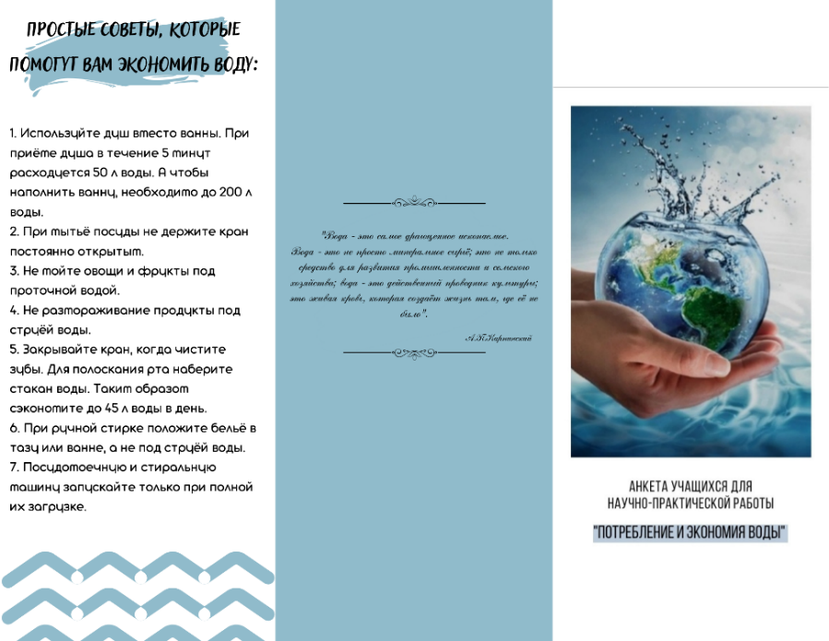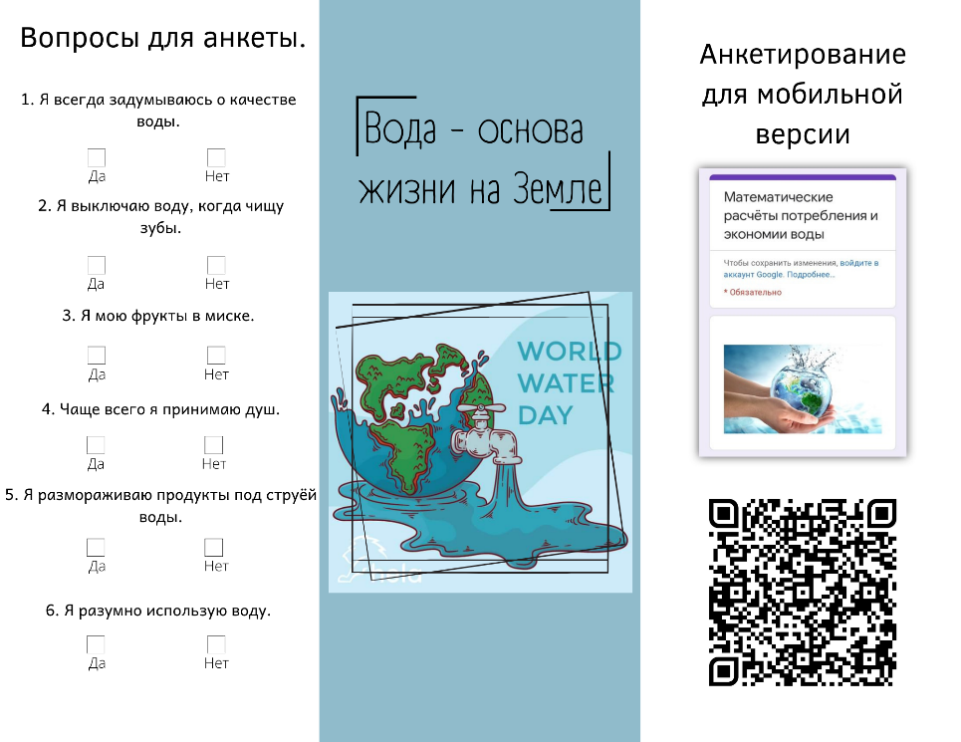

Рисунок В.4

# Приложение Г

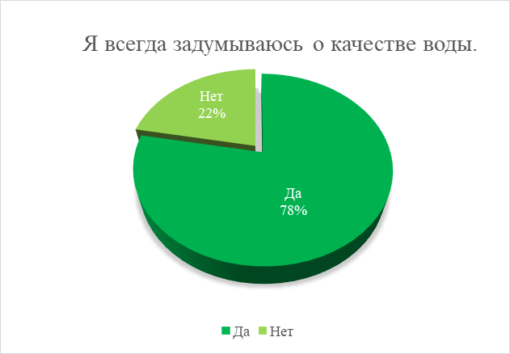

Диаграмма Г.1

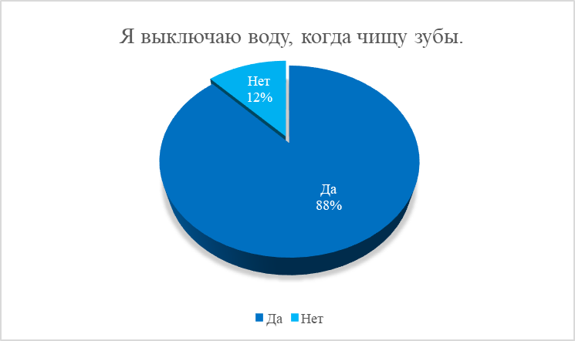

Диаграмма Г.2

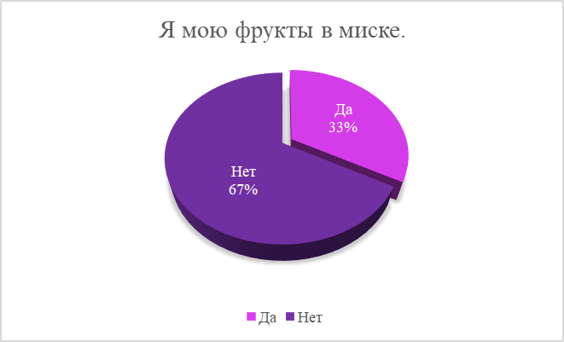

Диаграмма Г.3

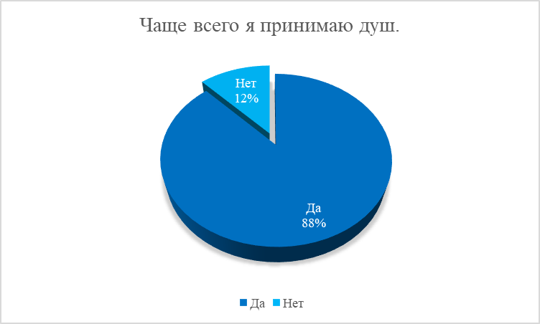

Диаграмма Г.4

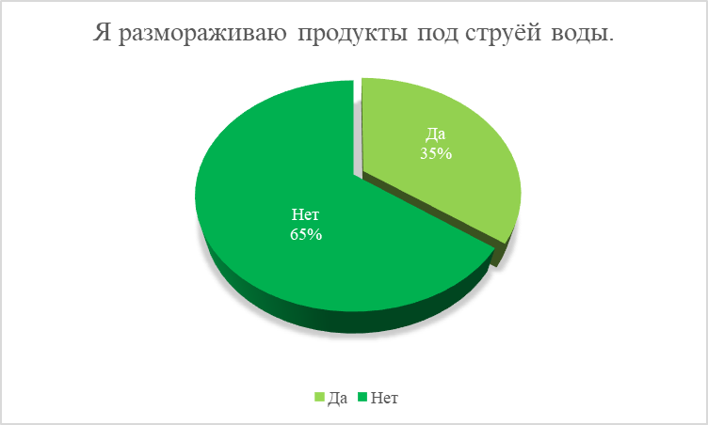

Диаграмма Г.5

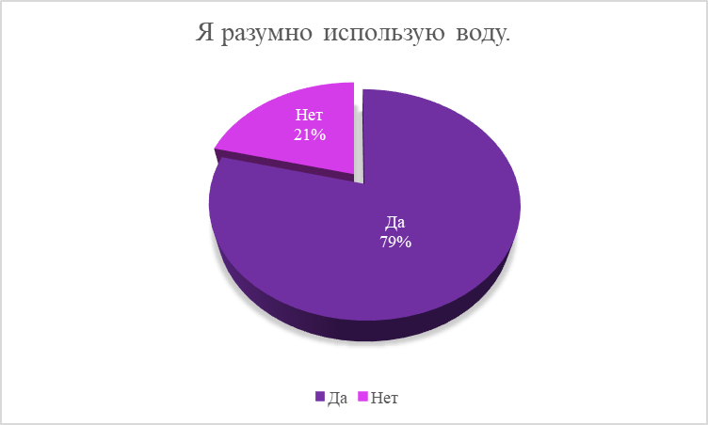

Диаграмма Г.6

# Приложение Д

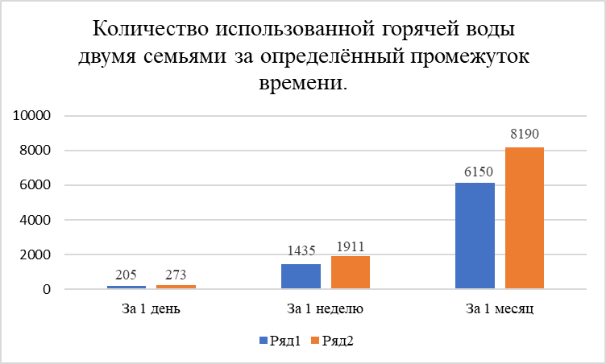

Гистограмма Д.1